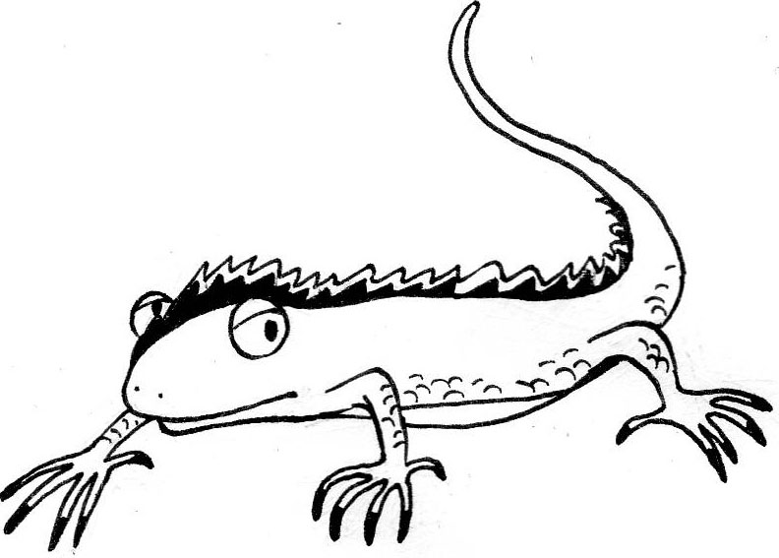
姓名： | （ ） |  | 班別： |  |  | 日期：

試以三隻蜥蜴的思考角度，為以下情況想出解決問題的方法︰
解決方法  情境／問題 |  | 第一隻蜥蜴（改變環境） | 第二隻蜥蜴（轉換環境） | 第三隻蜥蜴（改變自己）
農夫：
種植稻米，但收入微薄，希望增加收入。
漁夫：
捕魚為生，但水源受到污染，大量魚類含有毒素。
沿河居民：
每年，河水氾濫，生活環境惡劣。

